Contenido

ANTECEDENTES 1

DE LA SOLICITUD DE INFORMACIÓN 1

a) Solicitud de información. 1

b) Turno de la solicitud de información. 2

c) Respuesta del Sujeto Obligado. 2

DEL RECURSO DE REVISIÓN 3

a) Interposición del Recurso de Revisión. 3

b) Turno del Recurso de Revisión. 4

c) Admisión del Recurso de Revisión. 4

d) Informe Justificado del Sujeto Obligado. 4

e) Manifestaciones de la Parte Recurrente. 5

f) Cierre de instrucción. 5

CONSIDERANDOS 5

PRIMERO. Procedibilidad 6

a) Competencia del Instituto. 6

b) Legitimidad de la parte recurrente. 6

c) Plazo para interponer el recurso. 6

d) Causal de procedencia. 7

e) Requisitos formales para la interposición del recurso. 7

SEGUNDO. Estudio de Fondo. 7

a) Mandato de transparencia y responsabilidad del Sujeto Obligado. 7

b) Controversia a resolver. 10

c) Estudio de la controversia. 11

d) Conclusión 16

RESUELVE 16

Resolución del Pleno del Instituto de Transparencia, Acceso a la Información Pública y Protección de Datos Personales del Estado de México y Municipios, con domicilio en Metepec, Estado de México, del **veintiséis de marzo de dos mil veinticinco.**

**VISTO** el expediente formado con motivo del Recurso de Revisión **02297/INFOEM/IP/RR/2025** interpuesto por **XXXXX X XXXXXXXXX** quien en lo subsecuente se le denominará **LA PARTE RECURRENTE**, en contra de la respuesta emitida por el **Ayuntamiento de Toluca,** en adelante **EL SUJETO OBLIGADO**, se emite la presente Resolución con base en los Antecedentes y Considerandos que se exponen a continuación:

# ANTECEDENTES

## DE LA SOLICITUD DE INFORMACIÓN

### a) Solicitud de información.

El **veintiocho de enero de dos mil veinticinco** **LA PARTE RECURRENTE** presentó una solicitud de acceso a la información pública ante el **SUJETO OBLIGADO**, a través del Sistema de Acceso a la Información Mexiquense (SAIMEX). Dicha solicitud quedó registrada con el número de folio **00542/TOLUCA/IP/2025** y en ella se requirió la siguiente información:

“El estado analíticos del presupuesto 2024 como se gasto y en que se gasto con documentos que lo demuestren no con su guía que no es lo que se solicita” (sic).

**Modalidad de entrega**: através del **SAIMEX**.

### b) Turno de la solicitud de información.

En cumplimiento al artículo 162 de la Ley de Transparencia y Acceso a la Información Pública del Estado de México y Municipios, el **veintinueve de enero de dos mil veinticinco,** el Titular de la Unidad de Transparencia del **SUJETO OBLIGADO** turnó la solicitud de información a la servidora pública habilitada que estimó pertinente.

### c) Respuesta del Sujeto Obligado.

El **diecinueve de febrero de dos mil veinticinco** el Titular de la Unidad de Transparencia del **SUJETO OBLIGADO** notificó la siguiente respuesta a través del **SAIMEX**:

*“Toluca, México a 19 de Febrero de 2025*

*Nombre del solicitante: C. Solicitante*

*Folio de la solicitud: 00542/TOLUCA/IP/2025*

*En respuesta a la solicitud recibida, nos permitimos hacer de su conocimiento que con fundamento en el artículo 53, Fracciones: II, V y VI de la Ley de Transparencia y Acceso a la Información Pública del Estado de México y Municipios, le contestamos que:*

*En atención a la solicitud con folio 0542/TOLUCA/IP/2025, me permito adjuntar al presente la respuesta correspondiente. Sin más por el momento, reciba un saludo.*

*ATENTAMENTE*

*Dr. Nahum Miguel Mendoza Morales”*

A la respuesta, **EL SUJETO OBLIGADO** adjuntó los documentos que a continuación se describen:

* ***“RESPUESTA 542. 2025.pdf”:*** documento que contiene un escrito firmado por el Titular de la Unidad de Transparencia, por medio del cual indica que la Tesorería Municipal remitió en atención a la solicitud del particular los siguientes documentos:
* Estado Analítico del Ejercicio del Presupuesto de Egresos Clasificación Administrativa a septiembre 2024.
* Estado Analítico del Ejercicio del Presupuesto de Egresos Clasificación Económica (Por Tipo de Gasto) a septiembre 2024.
* Estado Analítico del Ejercicio del Presupuesto de Egresos Clasificación por Objeto del Gasto (Capitulo y Concepto) a septiembre 2024.
* Estado Analítico del Ejercicio del Presupuesto de Egresos Clasificación Funcional (Finalidad y Función) a septiembre 2024.
* ***“Estado-Analitico-del-Ejercicio-por-Clasificacion-por-Objeto-del-Gasto.pdf”***: documento que contiene el Estado Analítico del Ejercicio del Presupuesto de Egresos Clasificación por Objeto del Gasto (Capitulo y Concepto) ) del 1 de enero al 30 de septiembre de 2024.
* ***“Estado-Analitico-del-Ejercicio-por-Clasificacion-Economica.pdf”:*** documento que contiene Estado Analítico del Ejercicio del Presupuesto de Egresos Clasificación Económica (Por Tipo de Gasto) del 1 de enero al 30 de septiembre de 2024.
* ***“Estado-Analitico-del-Ejercicio-por-Clasificacion-Funcional.pdf”:*** documento que contiene Estado Analítico del Ejercicio del Presupuesto de Egresos Clasificación Funcional (Finalidad y Función) del 1 de enero al 30 de septiembre de 2024.
* ***“Estado-Analitico-del-Ejercicio-por-Clasificacion-Administrativa.pdf”***: documento que contiene Estado Analítico del Ejercicio del Presupuesto de Egresos Clasificación Administrativa del 1 de enero al 30 de septiembre de 2024.

## DEL RECURSO DE REVISIÓN

### a) Interposición del Recurso de Revisión.

El **veintiocho de febrero de dos mil veinticinco** **LA PARTE RECURRENTE** interpuso el recurso de revisión en contra de la respuesta emitida por el **SUJETO OBLIGADO**, mismo que fue registrado en **EL SAIMEX** con el número de expediente **02297/INFOEM/IP/RR/2025** y en el cual manifiesta lo siguiente:

**ACTO IMPUGNADO Y RAZONES O MOTIVOS DE INCONFORMIDAD;**

“no abren su respuestas” (Sic).

### b) Turno del Recurso de Revisión.

Con fundamento en el artículo 185, fracción I de la Ley de Transparencia y Acceso a la Información Pública del Estado de México y Municipios, el **veintiocho de febrero de dos mil veinticinco** se turnó el recurso de revisión a través del SAIMEX a la **Comisionada Sharon Cristina Morales Martínez**, a efecto de decretar su admisión o desechamiento.

### c) Admisión del Recurso de Revisión.

El **seis de marzo de dos mil veinticinco** se acordó la admisión a trámite del Recurso de Revisión y se integró el expediente respectivo, mismo que se puso a disposición de las partes para que, en un plazo de siete días hábiles, manifestaran lo que a su derecho conviniera, conforme a lo dispuesto por el artículo 185, fracción II de la Ley de Transparencia y Acceso a la Información Pública del Estado de México y Municipios.

### d) Informe Justificado del Sujeto Obligado.

El **dieciocho de marzo de dos mil veinticinco, EL SUJETO OBLIGADO** remitió conforme a su derecho, el archivo digital que a continuación se describe:

* ***“Informe Justificado 02297.pdf”:*** documento que contiene un escrito firmado por el Titular de la Unidad de Transparencia, por medio del cual ratifica la respuesta primigenia.

Esta información fue puesta a la vista de **LA PARTE RECURRENTE** el **diecinueve de marzo de dos mil veinticinco** para que, en un plazo de tres días hábiles, manifestara lo que a su derecho conviniera, de conformidad con lo establecido en el artículo 185, fracción III de la Ley de Transparencia y Acceso a la Información Pública del Estado de México y Municipios.

### e) Manifestaciones de la Parte Recurrente.

**LA PARTE RECURRENTE** no realizó manifestación alguna dentro del término legalmente concedido para tal efecto, ni presentó pruebas o alegatos.

### f) Cierre de instrucción.

Al no existir diligencias pendientes por desahogar, el **veinticinco de marzo de dos mil veinticinco** la **Comisionada Sharon Cristina Morales Martínez** acordó el cierre de instrucción y la remisión del expediente a efecto de ser resuelto, de conformidad con lo establecido en el artículo 185 fracciones VI y VIII de la Ley de Transparencia y Acceso a la Información Pública del Estado de México y Municipios. Dicho acuerdo fue notificado a las partes el mismo día a través del **SAIMEX**.

# CONSIDERANDOS

## PRIMERO. Procedibilidad

### a) Competencia del Instituto.

Este Instituto de Transparencia, Acceso a la Información Pública y Protección de Datos Personales del Estado de México y Municipios es competente para conocer y resolver el presente Recurso de Revisión, conforme a lo dispuesto en los artículos 6, Apartado A de la Constitución Política de los Estados Unidos Mexicanos; 5, párrafos trigésimo segundo, trigésimo tercero y trigésimo cuarto, fracciones IV y V de la Constitución Política del Estado Libre y Soberano de México; ordinal 2, fracción II, 13, 29, 36, fracciones I y II, 176, 178, 179, 181 párrafo tercero y 185 de la Ley de Transparencia y Acceso a la Información Pública del Estado de México y Municipios; y 9, fracciones I y XXIII y 11 del Reglamento Interior del Instituto de Transparencia, Acceso a la Información Pública y Protección de Datos Personales del Estado de México y Municipios.

### b) Legitimidad de la parte recurrente.

El recurso de revisión fue interpuesto por parte legítima, ya que se presentó por la misma persona que formuló la solicitud de acceso a la Información Pública,debido a que los datos de accesoSAIMEX son personales e irrepetibles.

### c) Plazo para interponer el recurso.

**EL SUJETO OBLIGADO** notificó la respuesta a la solicitud de acceso a la Información Pública el **diecinueve de febrero de dos mil veinticinco** y el recurso que nos ocupa se interpuso el **veintiocho de febrero de dos mil veinticinco** por lo tanto, éste se encuentra dentro del margen temporal previsto en el artículo 178 de la Ley de Transparencia y Acceso a la Información Pública del Estado de México y Municipios, el cual transcurrió del **veinte de febrero al trece de marzo de dos mil veinticinco** sin contemplar en el cómputo los días sábados, domingos y aquellos considerados como días inhábiles en términos del Calendario oficial en Materia de Transparencia, Acceso a la Información Pública y Protección de Datos Personales del Estado de México y Municipios, así como de labores del Instituto.

### d) Causal de procedencia.

Resulta procedente la interposición del recurso de revisión, ya que se actualiza la causal de procedencia señalada en el artículo 179, fracción IX de la Ley de Transparencia y Acceso a la Información Pública del Estado de México y Municipios.

### e) Requisitos formales para la interposición del recurso.

**LA PARTE RECURRENTE** acreditó todos y cada uno de los elementos formales exigidos por el artículo 180 de la misma normatividad.

## SEGUNDO. Estudio de Fondo.

### a) Mandato de transparencia y responsabilidad del Sujeto Obligado.

El derecho de acceso a la información pública es un derecho humano reconocido en el artículo sexto de la Constitución Política de los Estados Unidos Mexicanos y en el artículo quinto de la Constitución Política del Estado Libre y Soberano de México:

***Constitución Política de los Estados Unidos Mexicanos***

***“Artículo 6.***

*(…)*

*Para efectos de lo dispuesto en el presente artículo se observará lo siguiente:*

***A****.* ***Para el ejercicio del derecho de acceso a la información****, la Federación y* ***las entidades federativas, en el ámbito de sus respectivas competencias, se regirán por los siguientes principios y bases:***

***I. Toda la información en posesión de cualquier******autoridad****, entidad, órgano y organismo de los Poderes Ejecutivo, Legislativo y Judicial, órganos autónomos, partidos políticos, fideicomisos y fondos públicos, así como de cualquier persona física, moral o sindicato que reciba y ejerza recursos públicos o realice actos de autoridad en el ámbito federal, estatal y* ***municipal****,* ***es pública*** *y sólo podrá ser reservada temporalmente por razones de interés público y seguridad nacional, en los términos que fijen las leyes.* ***En la interpretación de este derecho deberá prevalecer el principio de máxima publicidad. Los sujetos obligados deberán documentar todo acto que derive del ejercicio de sus facultades, competencias o funciones****, la ley determinará los supuestos específicos bajo los cuales procederá la declaración de inexistencia de la información.”*

***Constitución Política del Estado Libre y Soberano de México***

***“Artículo 5****.-*

*(…)*

***El derecho a la información será garantizado por el Estado. La ley establecerá las previsiones que permitan asegurar la protección, el respeto y la difusión de este derecho****.*

*Para garantizar el ejercicio del derecho de transparencia, acceso a la información pública y protección de datos personales, los poderes públicos y los organismos autónomos, transparentarán sus acciones, en términos de las disposiciones aplicables, la información será oportuna, clara, veraz y de fácil acceso.*

***Este derecho se regirá por los principios y bases siguientes****:*

***I. Toda la información en posesión de cualquier autoridad, entidad, órgano y organismos de los*** *Poderes Ejecutivo, Legislativo y Judicial, órganos autónomos, partidos políticos, fideicomisos y fondos públicos estatales y* ***municipales****, así como del gobierno y de la administración pública municipal y sus organismos descentralizados, asimismo de cualquier persona física, jurídica colectiva o sindicato que reciba y ejerza recursos públicos o realice actos de autoridad en el ámbito estatal y municipal,* ***es pública*** *y sólo podrá ser reservada temporalmente por razones previstas en la Constitución Política de los Estados Unidos Mexicanos de interés público y seguridad, en los términos que fijen las leyes.* ***En la interpretación de este derecho deberá prevalecer el principio de máxima publicidad****.* ***Los sujetos obligados deberán documentar todo acto que derive del ejercicio de sus facultades, competencias o funciones****, la ley determinará los supuestos específicos bajo los cuales procederá la declaración de inexistencia de la información.”*

Asimismo, el artículo 150 de la Ley de Transparencia y Acceso a la Información Pública del Estado de México y Municipios indica que la solicitud es la garantía primaria del Derecho de Acceso a la Información, además, establece que se regirá *por los principios de simplicidad, rapidez, gratuidad del procedimiento, auxilio y orientación a los particulares.*

Por su parte, el artículo 4 de la Ley de Transparencia y Acceso a la Información Pública del Estado de México y Municipios refiere que toda la información generada, obtenida, adquirida, transformada, administrada o en posesión de los sujetos obligados es pública y accesible de manera permanente a cualquier persona, privilegiando el principio de máxima publicidad.

Esto es, que los Sujetos Obligados deben atender las solicitudes de acceso a la información pública que se les sean realizadas, y proporcionar la información pública que obre en su poder, conforme al estado en que se encuentre, sin que sea necesario procesar la misma, ni presentarla conforme al interés del solicitante; tal y como lo establece el artículo 12 de la Ley de Transparencia y Acceso a la Información Pública del Estado de México y Municipios.

Es decir, que todo sujeto obligado que genere, recopile, administre, procese, archive, posea o conserven, son responsables de la misma, teniendo a su vez la obligación de proporcionar la información que se les requiera sin necesidad de resumirla, efectuar procedimientos para obtenerla, calcular o practicar investigaciones; en otras palabras, que los Sujetos Obligados sólo se concretarán a proporcionar la información solicitada que tengan en su poder en el estado que se encuentra, sin necesidad de concretarse al interés o términos específicos del solicitante.

En esa tesitura, el artículo 24 último párrafo de la Ley de la Materia dispone que los Sujetos Obligados sólo proporcionarán la información pública que generen, administren o posean en el ejercicio de sus atribuciones; por consiguiente, la información pública se encuentra a disposición de cualquier persona, lo que implica que es deber de los Sujetos Obligados, garantizar el Derecho de Acceso a la Información Pública, siempre y cuando no se trate de información reservada o confidencial.

Con base en lo anterior, se considera que **EL** **SUJETO OBLIGADO** se encontraba compelido a atender la solicitud de acceso a la información realizada por **LA PARTE RECURRENTE**.

### b) Controversia a resolver.

Con el objeto de ilustrar la controversia planteada, resulta conveniente precisar que, una vez realizado el estudio de las constancias que integran el expediente en que se actúa, se desprende que **LA PARTE RECURRENTE** solicitó los documentos donde conste lo siguiente:

1. El estado analíticos del presupuesto de egresos del 2024.

En respuesta, **EL SUJETO OBLIGADO** se pronunció por conducto la Tesorería Municipal, unidad administrativa que proporcionó los Estados Analíticos del Ejercicio del Presupuesto de Egresos por Clasificación Administrativa, Económica (Por Tipo de Gasto), por Objeto del Gasto (Capitulo y Concepto) y Funcional (Finalidad y Función) del 1 de enero al 30 de septiembre 2024.

Ahora bien, en la interposición del presente recurso **LA PARTE RECURRENTE** se inconformó sobre la entrega o puesta a disposición de la información en un formato no accesible.

Por otra parte, en el apartado de manifestaciones **EL SUJETO OBLIGADO** mediante su informe justificado ratificó la respuesta primigenia; y por su parte, el solicitante no proporcionó pruebas o alegatos.

En razón de lo anterior, el estudio se centrará en determinar si la información remitida por **EL SUJETO OBLIGADO** resulta accesible para **LA PARTE RECURRENTE**.

### c) Estudio de la controversia.

Una vez precisado lo anterior, resulta necesario comenzar con el estudio señalando que el artículo 18 de la Ley de Transparencia y Acceso a la Información Pública del Estado de México y Municipios, contempla que los sujetos obligados deberán documentar todo acto que derive del ejercicio de sus facultades, competencias o funciones, precepto normativo que textualmente establece lo siguiente:

**Artículo 18**. Los sujetos obligados deberán documentar todo acto que derive del ejercicio de sus facultades, competencias o funciones, considerando desde su origen la eventual publicidad y reutilización de la información que generen

Lo anterior toma relevancia, pues según Jarquín, Soledad (2019), en el “Diccionario de Transparencia y Acceso a la Información Pública” (p. 126 y 127), todos los **SUJETOS OBLIGADOS** tienen la obligación jurídica, en materia de transparencia y acceso a la información pública, de dejar constancia o registro material de las actividades efectuadas con motivo del ejercicio de sus atribuciones de cualquier acto que derive del ejercicio de sus facultades, competencias o funciones.

Además, precisa que los documentos son el registro material que da testimonio de las actividades efectuadas por los sujetos obligados con motivo del ejercicio de sus facultades, atribuciones o funciones, los cuales pueden ser escritos, impresos, sonoros, visuales, electrónicos, informáticos, entre otros; asimismo aclara que estos pueden contener valores administrativos, legales, fiscales, contables, históricos, informativos, entre otros.

Avanzando en estudio, resulta importante que para dar atención al requerimiento del particular, se pronunció la servidora pública que se estima competente, dada la propia y especial de la solicitud, así como lo previsto en el Bando Municipal del Ayuntamiento de Toluca 2025-2027, como a continuación se observa:

*“****Artículo 92.*** *La administración pública municipal será 49 centralizada, descentralizada y autónoma. Para el ejercicio del poder público municipal, las personas titulares de las Direcciones Generales, los Organismos Descentralizados y el Órgano Autónomo tendrán las atribuciones y facultades que le otorguen las disposiciones legales aplicables a su campo de actuación y las que este Bando y el Código Reglamentario les confiera.*

*(…)*

***II****.* ***La persona titular de la Tesorería Municipal es responsable de la administración y control de los recursos financieros del municipio****,* ***asegurando el cumplimiento de las disposiciones fiscales y presupuestales.*** *Sus funciones incluyen la recaudación, fiscalización y administración de ingresos municipales, así como la elaboración y supervisión de los informes financieros y la cuenta pública. Además, coordina la aplicación de políticas de racionalidad y austeridad presupuestal, otorga suficiencia presupuestaria a las dependencias municipales, y gestiona la nómina del personal, garantizando su pago oportuno.”*

Luego entonces, para el caso que nos ocupa resulta necesario traer a colación las manifestaciones realizadas por **LA PARTE RECURRENTE** respecto a la accesibilidad de la información que le ha sido entregada en respuesta a su solicitud, por lo que es importante precisar lo siguiente:

La fracción IX del artículo 179 de la Ley de Transparencia y Acceso a la Información Pública del Estado de México y Municipios establece que el recurso de revisión procede cuando la información se entrega en un **formato incomprensible y/o no accesible** para el solicitante. En este sentido, la accesibilidad de la información debe evaluarse bajo dos criterios principales:

1. **Comprensibilidad:** La información se considera comprensible cuando se encuentra en un formato legible y en un lenguaje que corresponde con el tipo de datos requeridos. En el presente caso, la documentación proporcionada:
   * Se encuentra en el idioma en que fue registrada la solicitud de acceso a la información y en un formato ampliamente conocido, utilizado y accesible, a saber de la configuración PDF.
   * No requiere conocimientos especializados para su interpretación más allá de los propios de la materia solicitada.
2. **Accesibilidad:** La accesibilidad se garantiza cuando la información puede ser consultada sin la necesidad de algún software o herramientas especializadas que restrinjan su uso. En este caso:
   * Los documentos proporcionados pueden ser abiertos con programas de acceso libre y comúnmente disponibles.
   * No se ha condicionado el acceso a plataformas privadas ni se han impuesto barreras tecnológicas que impidan su consulta.

Sirva de apoyo a lo anterior, las siguientes ilustraciones:

* Información remitida en el archivo digital denominado *“Estado-Analitico-del-Ejercicio-por-Clasificacion-por-Objeto-del-Gasto.pdf”*:

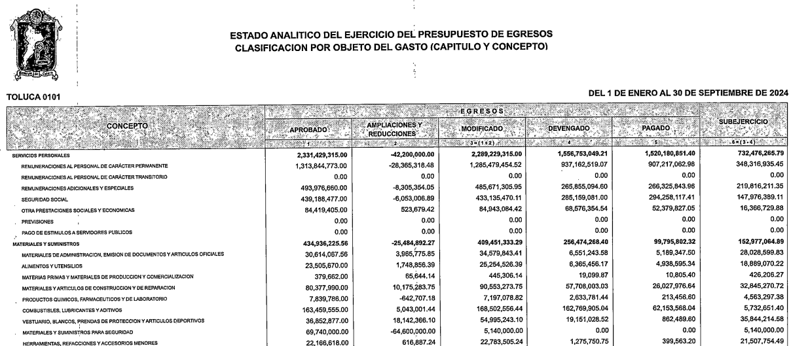

* Información remitida en el archivo digital denominado *“Estado-Analitico-del-Ejercicio-por-Clasificacion-Economica.pdf”*:

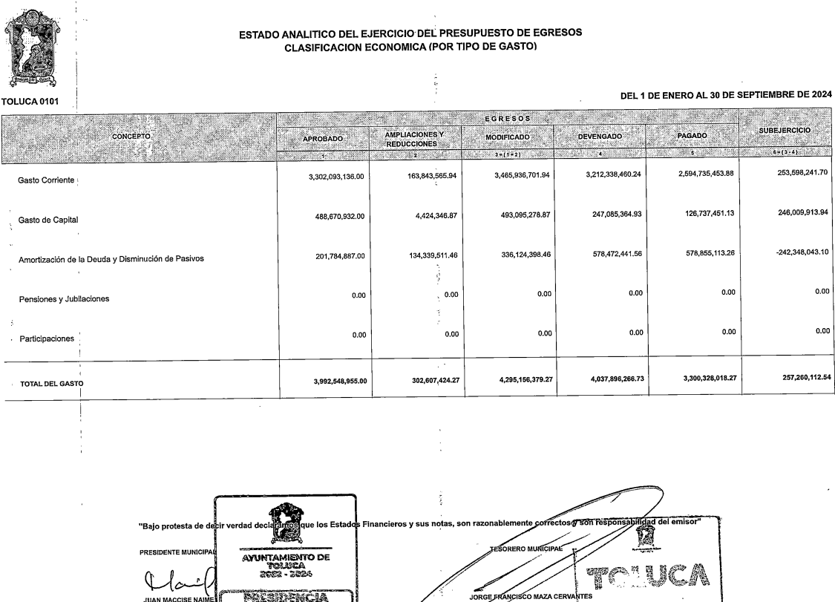

* Información remitida en el archivo digital denominado *“Estado-Analitico-del-Ejercicio-por-Clasificacion-Funcional.pdf”*:

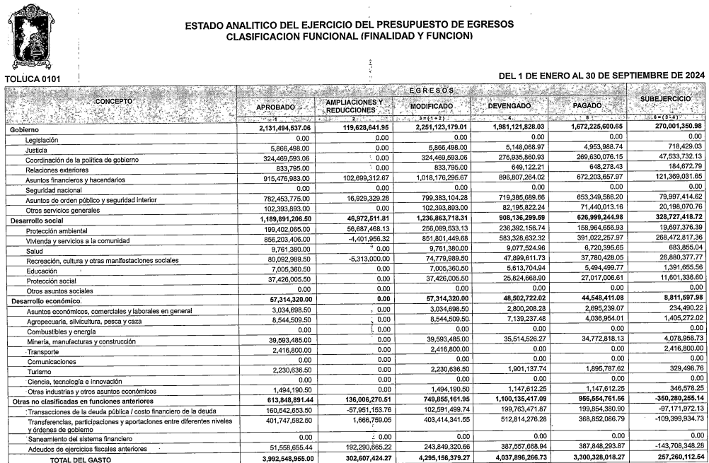

* Información remitida en el archivo digital denominado *“Estado-Analitico-del-Ejercicio-por-Clasificacion-Administrativa.pdf”*:

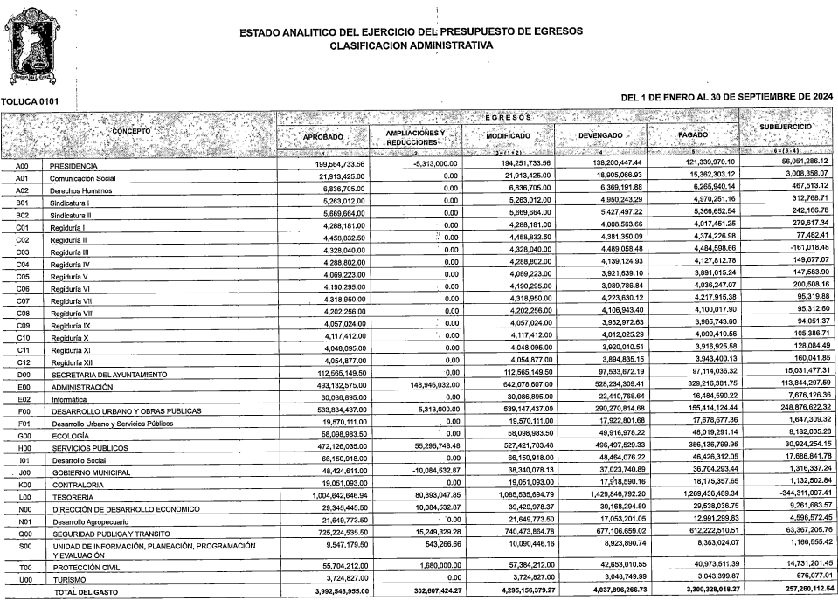

Dado lo anterior, se concluye que la información entregada cumple con los principios de accesibilidad y comprensibilidad exigidos por la normatividad en la materia; la documentación proporcionada permite su consulta efectiva sin limitaciones técnicas o de interpretación que obstaculicen el ejercicio de derecho de acceso a la información de **LA PARTE RECURRENTE.**

### d) Conclusión

En razón de lo anteriormente expuesto, éste Instituto estima que las razones o motivos de inconformidad hechos valer por **EL RECURRENTE** devienen **infundadas**; motivo por el cual, este Órgano Garante determina **CONFIRMAR** la respuesta otorgada por **EL SUJETO OBLIGADO,** en términos del artículo 186, fracción II de la Ley de Transparencia y Acceso a la Información Pública del Estado de México y Municipios por las razones expuestas en el presente considerando.

Así, con fundamento en lo establecido en los artículos 5, párrafos trigésimo segundo, trigésimo tercero y trigésimo cuarto, fracciones IV y V, de la Constitución Política del Estado Libre y Soberano de México; y en los artículos 2, fracción II, 9, 29, 36, fracciones I y II, 176, 178, 179, 186 y 188 de la Ley de Transparencia y Acceso a la Información Pública del Estado de México y Municipios, este Pleno:

# RESUELVE

**PRIMERO.** Se **CONFIRMA** la respuesta entregada por el **SUJETO OBLIGADO** en la solicitud de información **00542/TOLUCA/IP/2025**, por resultar **INFUNDADAS** las razones o motivos de inconformidad hechos valer por **LA PARTE RECURRENTE** en el Recurso de Revisión **02297/INFOEM/IP/RR/2025** en términos del considerando **SEGUNDO** de la presente Resolución.

**SEGUNDO.** Notifíquese la presente resolución mediante Sistema de Acceso a la Información Mexiquense al Titular de la Unidad de Transparencia del **SUJETO OBLIGADO**, para su conocimiento.

**TERCERO.** Notifíquese a **LA PARTE RECURRENTE** la presente resolución vía Sistema de Acceso a la Información Mexiquense (SAIMEX).

**CUARTO**. Hágase del conocimiento a **LA PARTE RECURRENTE** que, de conformidad con lo establecido en el artículo 196 de la Ley de Transparencia y Acceso a la Información Pública del Estado de México y Municipios, podrá impugnar la presente resolución vía Juicio de Amparo en los términos de las leyes aplicables.

ASÍ LO RESUELVE, POR MAYORÍA DE VOTOS EL PLENO DEL INSTITUTO DE TRANSPARENCIA, ACCESO A LA INFORMACIÓN PÚBLICA Y PROTECCIÓN DE DATOS PERSONALES DEL ESTADO DE MÉXICO Y MUNICIPIOS, CONFORMADO POR LOS COMISIONADOS JOSÉ MARTÍNEZ VILCHIS, MARÍA DEL ROSARIO MEJÍA AYALA, SHARON CRISTINA MORALES MARTÍNEZ, LUIS GUSTAVO PARRA NORIEGA Y GUADALUPE RAMÍREZ PEÑA EMITIENDO VOTO DISIDENTE, EN LA DÉCIMA PRIMERA SESIÓN ORDINARIA, CELEBRADA EL VEINTISÉIS DE MARZO DE DOS MIL VEINTICINCO ANTE EL SECRETARIO TÉCNICO DEL PLENO, ALEXIS TAPIA RAMÍREZ.

SCMM/AGZ/DEMF/DLM